Pointeri
-Pointerii sunt variabile ce stocheaza adrese de memorie
-Pointerii trebuie initializati(altfel pot sa pointeze la memorii random cand sunt declarati). Adresa nullptr este echivalent cu adresa 0.
-Trebuie sa stii type-ul spre care pointezi
-Poti sa folosesti pointer void pentru orice tip de date, dar nu poti sa il deferentiezi (adica sa intri in adresa aia si sa folosesti datele din ea), decat daca ii faci cast la type-ul corect.
(In context de clase/struct)
- (Varianta “ . “ !!!) Cand zici “obiect.ceva” practic zici “sunt in adresa buna. De la adresa in care esti acum ia datele membrului “ceva” (aditional: cand zici "ceva", practic te referi la o subadresa din totalitatea adresei care e in "obiect", subadresa aia tinand datele membrului de clasa "ceva".
- (Varianta “ ->”) Cand zici “obiect -> ceva” practic zici “Du-te la adresa care e in OBIECT, iar de la acea adresa ia datele membrului “ceva” “ (este echivalent cu (*obiect).ceva) (si analogia cu subadresa de mai sus se aplica si aici)

-Regula foarte importanta: Orice dai ca argument unei functii (fara &) este creata o copie al acelui argument, fie ca vorbim despre un pointer(adresa de memorie) sau de o variabila normala.

-Toti pointerii intr-un program au aceeasi marime(fiindca un pointer tine doar o adresa de memorie) (4 octeti/bytes (daca e sistem pe 32 biti) sau 8 octeti (daca e sistem pe 64 biti)), asta ineamna practic ca adresa maxima este o adresa de 4/8 octeti
-Trebuie sa pasezi marimea unui array unei functii, fiindca daca faci “sizeof(arr)” si arr este asa pasat functiei “int* arr”, o sa calculeze sizeof(arr) considerandu-l pointer, deci o sa returneze mereu 4/8 (DE OBICEI 8 PE SISTEME DE 64 BITI).

-Deferentiere: Cand accesezi / folosesti data dintr-o adresa (catre care pointeaza un pointer)
-Referentiere: Cand accesezi / folosesti adresa unei date.

-Numele unui array este adresa acestuia(adresa de start) (echivalent cu arr == &(arr[0]))
-Dangling pointer: pointer care pointeaza spre: adresa releasuita sau invalida(ex pointeaza spre o adresa de variabila locala din alta functie)
-Daca incerci sa deferentiezi un pointer null(adica sa intri intr-o data de al lui), programul da crash
-Leaking memory: Uiti sa eliberezi memoria pe care ai alocat-o dinamic(cu new sau malloc) si nu mai ai cum sa accesezi adresa respectiva din anumite motive.
-l-value: valori care au nume si sunt adresabile. (ex int x = 300; x este l value, 300 este r value) dar de exemplu, in exemplul de mai sus acel x poate deveni r-value daca este dat unei functii ca argument ca variabila normala

-Niciodata nu returna adresa adresa unei variabile locale!!
De ce?
Fiindca variabilele locale(care sunt pe stack si nu le este alocata memorie pe heap cu new sau malloc/calloc) au durata de viata pana la finalul scope-ului in care sunt declarate. Adica dupa scope-ul in care sunt declarate, adresa la care sunt(de pe stack) este vazuta drept libera si poate fi reutilizata, deci practic este moarta.
Ex: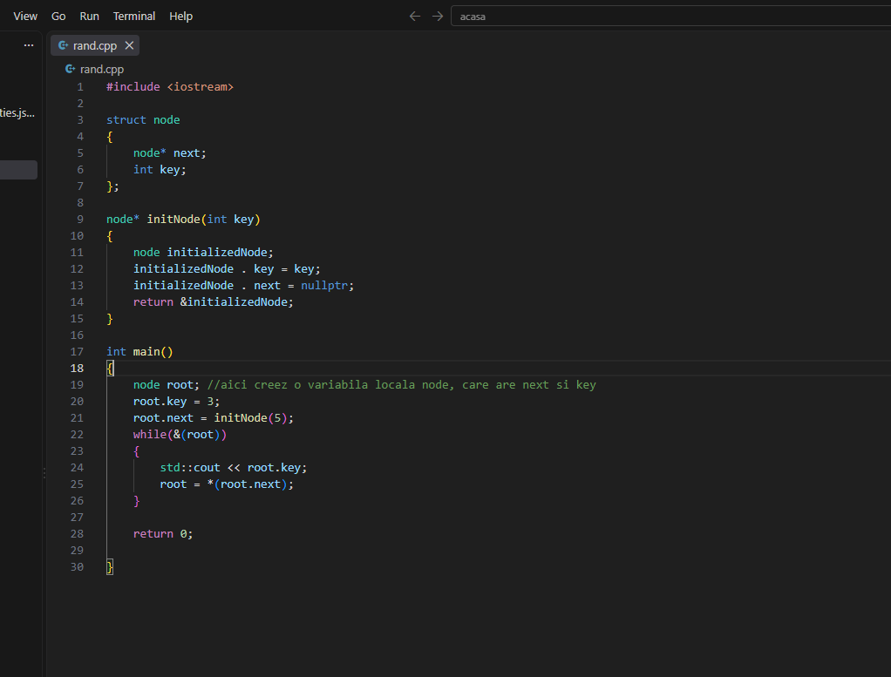
Codul asta este gresit fiindca returnez adresa unei variabile locale(pe stack).

Ex: 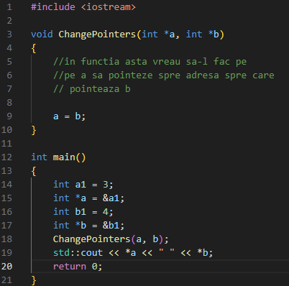
In functia “ChangePointers” de mai sus, practic in functie se face o copie a adresei care e in pointerul “a”(adresa lui a1) si a adresei care e in pointerul “b”(adresa lui b1), deci eu nu pot sa schimb variabilele din main “a” si “b”, adica spre ce pointeaza fiindca fac “pass by value”. (O sa afiseze 3 4, iar eu voiam 4 4)

Ex2 (functia scrisa bine)
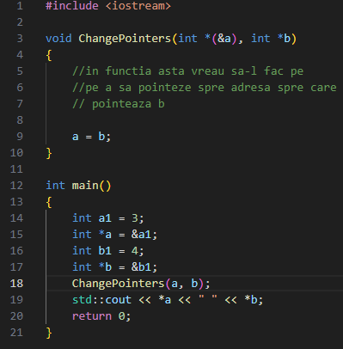
Aici, am trimis “a” deferentiat, adica acum se lucreaza pe variabila din main si nu se creeaza o copie, asadar adresa la care pointeaza “a” poate sa fie schimbata.
De observat ca pe “b” l-am trimis tot “pass by value” functiei, fiindca nu vreau sa fie schimbata adresa la care pointeaza “b”, si doar sa ii dau lui “a” adresa catre care pointeaza acesta.
Ex3: 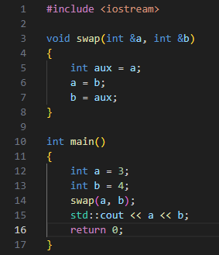
Aici vor fi interschimbate valorile lui a si b in main fiindca functia lucreaza direct pe variabilele din main.

Constante si pointeri
- const int* scor_ptr – spune ca data la care pointeaza e const deci nu o poti modifica, dar pointerul(adresa la care pointeaza) poate fi modificata
- int* const scor_ptr – spune ca pointerul(adresa la care pointeaza) este const si nu poate fi modificata, dar data din adresa poate fi modificata
-const intr* const scor_ptr – spune ca atat data, cat si pointerul sunt constante si nici una nu poate fi modificata
REGULA!!!
const int* - FACE DATA CONST
int* const – FACE POINTERU CONST

shared_ptr
-std::share_ptr este un smart pointer introdus in C++11, trebuie inclus <memory>.
-In mare parte te poti gandi la el ca la un pointer normal(cum functioneaza in mare parte), doar ca are anumite caracteristici in plus.
-Acest tip de pointer te ajuta sa poti pointa spre acelasi obiect cu mai multi pointeri intr-un mod SAFE. Se foloseste de obicei cand lucrezi cu threaduri.
De ce este acesta mai safe decat un pointer normal?
Din motivele pe care le vom discuta mai jos(ce face).
Caracteristici importante:
-Cand incepe sa pointeze spre o adresa, este initializat un contor(cu 1).
-Cand nu mai pointeaza shared ptr-ul spre adresa respectiva, contorul scade.
-Cand contorul ajunge la 0 (nu mai pointeaza niciun shared pointer la acea adresa), adresa la care pointat este automat eliberata(si daca este pe heap)
-Cand un nou shared_ptr incepe sa pointeze spre shared_ptr-ul care are o adresa, contorul creste.
-Daca un shared_ptr incepe sa pointeze spre o adresa raw (care nu e de tip shared_ptr e doar pointer clasic) iar un alt shared_ptr incepe sa pointeze spre aceeasi adresa(pointer raw), ambele shared_ptr o sa aiba contorul 1 si o sa fie teribil.
De asemenea, shared_ptr este foarte periculos daca nu se lucreaza cum trebuie cu el.
-Acesta poate sa elibereze memoria cand tu inca ai nevoie de ea
ex: 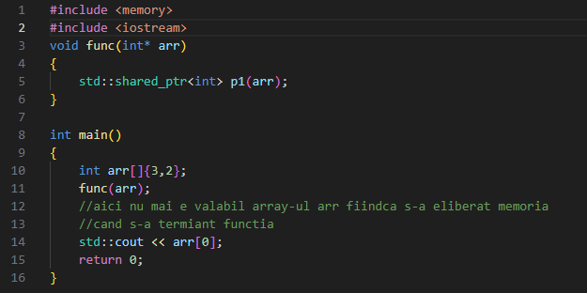
Deci cand p1 iese din scope(la final de func) contorul scade la 0 si se elibereaza automat adresa lui arr.
Reguli importante de utilizare shared_ptr:
-Dupa ce dai un raw pointer unui shared_ptr, nu te mai gandesc deloc sa folosesti free pe acel raw pointer
-Dupa ce dai un raw pointer unui shared_ptr, cel mai bine nu mai folosesti absolut deloc acel raw pointer
-!!!!!Dupa ce ai dat un raw pointer unui shared_ptr, nu il mai dai deloc altui shared_ptr. Daca un alt shared_ptr vrea sa ia acel pointer, trebuie sa il ia din primul shared_ptr care pointeaza spre acel pointer
-!!!!NU FOLOSI shared_ptr PE VARIABILE LOCALE(PE STACK)
Acesta va incerca sa faca free pe variabilele locale, ceea ce este foarte rau.
-Daca shared_ptr(-ul) este initializat ca o singura valoare (fara []), atunci compilatorul te lasa sa folosesti doar (*) si ( -> ) pe acel shared_ptr si nu te lasa sa folosesti [].
-Daca shared_ptr(-ul) este initializat ca un array de valori (cu []), atunci compilatorul te lasa sa folosesti doar [] pe acel shared_ptr (nu te lasa sa folosesti (*) si ( -> ) ).
Totusi, daca ai initializat shared_ptr cu [], tot poti sa il folosesti folosind (*) dar trebuie sa dai .get() si sa lucrezi pe .get() cu (*) (fiindca .get() iti da adresa raw).
Aceste functionalitati au fost adaugate in C++20 (cele 2 de mai sus)

Initializare shared_ptr:
-Cand initializezi un shared_ptr, acesta isi asuma ca aloca spatiu pentru o singura variabila daca nu spui “[]” sau daca nu spui ca e std::vector sau ceva de genul.
-Daca folosesti std::make_shared sau new, mereu va fi pe heap.
-Doar de la C++20+ poti sa initializezi std::make_shared cu int[] (adica sa spui ca o sa aloci mai multe adrese). Inainte trebuia sa aloci cu un std::vector sau std::array etc…

2. Initializare cu std::make_shared
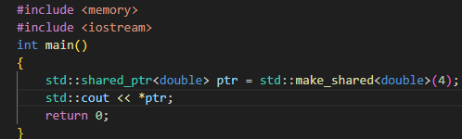
Aici aloc un pointer (o singura adresa) initializat cu 4.
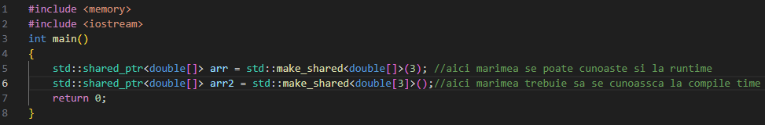
In poza de sus aloc un array de double de 3 elemente. Toate sunt initializate cu 0.

3. Initializare cu new
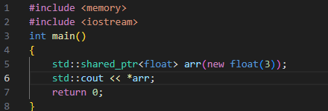
Declar un pointer float initializat cu valoarea 3.
-Este foarte important sa initializam mereu cu std::make_shared fiindca aloca atat obiectul spre care pointeaza, cat si control blockul(counterul si tot ce mai e) in aceeasi memorie pe heap. Daca folosim new va face 2 alocari diferite la 2 adrese diferite: Una pentru obiect si una pt control block(overhead).

unique_ptr
-In mare parte la fel ca si shared_ptr, dar poate sa aiba doar un pointer la adresa respectiva.
-Nu poti sa initializezi prin copiere deloc.
-Poti sa transferi ownership-ul prin std::move()
-Este identic de eficient cu un pointer raw (T*). Nu face overhead.
-Se initializeaza cu std::make_unique sau new sau std::move()

